# Il metodo duale del simplesso

In questa lezione si vedrà un’applicazione del metodo del simplesso sul problema duale agendo sul primale. Tale applicazione prende il nome di “metodo duale del simplesso” e permette di risolvere problemi di programmazione lineare per i quali la determinazione di una soluzione di base ammissibile iniziale richiede l’introduzione di un gran numero di variabili artificiali e per risolvere dei problemi frequenti come quelli dell’aggiunta di vincoli violati a un problema di programmazione lineare giù risolto all’ottimo.

Prima di ciò sarà mostrata l’equivalenza fra la risoluzione della programmazione lineare e di un sistema di equazioni lineari con variabili non negative. Tal equivalenza è importante poiché permette di condurre allo sviluppo di algoritmi di complessità polinomiale per la risoluzione della P.L.

## Equivalenza tra la risoluzione di un programma lineare e un sistema di equazioni lineari con variabili non negative

Consideriamo ancora i problemi



e

.

In base a quanto visto nelle lezioni precedenti sulla teoria della dualità, un programma lineare che ammette soluzioni per il primale e per il duale risolto all’ottimo soddisfa il seguente sistema di equazioni lineari con variabili non negative.



L’equazione (1) è il gap di dualità, se esistono soluzioni ammissibili per (P) e (D) deve essere nullo in base al teorema della dualità in forma forte.

L’equazione (2), insieme alla non negatività delle variabili *x*, è la condizione di ammissibilità del problema primale.

L’equazione (3), insieme alla non negatività delle variabili *y*, è la condizione di ammissibilità del problema duale.

Considerando il sistema per delle soluzioni *x* e *y* ed introducendo le variabili ausiliarie, che indicheremo con *v* e *u*, si ha il sistema



Se una soluzione  è ammissibile per il sistema allora *x*\* è soluzione ottima del problema primale e *y*\* è soluzione ottima del problema duale. □

Viceversa se *x*\* è soluzione ottima del problema primale e *y*\* è soluzione ottima del problema duale e e  allora  è ammissibile per il sistema. ∎

I metodi primale-duale e gli algoritmi di punto interno sono sviluppati a partire proprio da queste considerazioni.

Si prenda ad esempio la coppia di problemi duali



Il gap di dualità per *x*, *y* e *s* ammissibili è



Se (*P*) ha una soluzione ottima finita *x*, allora esistono i vettori *y* e *s* tali che



dove *X* è una matrice quadrata che ha come elementi della diagonale principale gli elementi di *s* e 0 altrove. I metodi di punto interno risolvono con algoritmi numerici sistemi simili a quello presentato per determinare, in tempo polinomiale rispetto alle dimensioni del problema di programmazione lineare, una soluzione ottima.

## Metodo duale del simplesso

Il metodo duale del simplesso è un’applicazione del metodo del simplesso sul problema duale agendo sul primale. È applicato, ad esempio, quando la determinazione di una soluzione ammissibile di base richiede l’introduzione di un gran numero di variabili artificiali. Altra occasione d’impiego del metodo duale del simplesso è riottimizzazione quando alcuni parametri delle risorse subiscono modifiche tali che la soluzione ottima non è più ammissibile.

Il metodo del simplesso visto precedentemente parte da una soluzione di base ammissibile (inizializzazione) e cerca di trovare una soluzione ottima (ammissibile per il duale). Tale metodo sarà detto *simplesso primale*.

E’ possibile analizzare il simplesso primale alla luce della teoria della dualità e sviluppare un metodo “duale”.

Il metodo del **simplesso primale**

* si applica quando si può disporre di una soluzione di base ammissibile per (P) ma i cui moltiplicatori del simplesso (variabili duali) sono soluzioni non ammissibili per (D);
* determina una sequenza di soluzioni ammissibili per (P) cercando di raggiungere l’ammissibilità duale (che corrisponde alla condizione di ottimalità del primale);
* a ogni iterazione considera sempre soluzioni ammissibili per il primale che sono subottime (corrispondono a valori dell’obiettivo di (P) peggiori dell’ottimo) e non ammissibili per (D);
* termina non appena trova una soluzione ottima per (P), che corrisponde all’ammissibilità (D).

Il metodo del **simplesso duale**

* si applica quando si può disporre di una soluzione di base non ammissibile per (P) ma i cui moltiplicatori del simplesso (variabili duali) sono soluzioni ammissibili per (D);
* determina una sequenza di soluzioni ammissibili per (D) cercando di raggiungere l’ammissibilità primale (che corrisponde alla condizione di ottimalità del duale);
* a ogni iterazione considera soluzioni dette *dual*-*feasible* che sono superottime (corrispondono a valori dell’obiettivo di (P) migliori dell’ottimo) e non ammissibili per (P);
* termina non appena trova una soluzione ammissibile per (P), che corrisponde all’ottimalità per (P).

Innanzitutto è da notare è che il problema duale è per ipotesi ammissibile quindi il problema primale non può essere illimitato. Il metodo duale del simplesso per essere applicato deve avere le seguenti ipotesi di partenza:

 dove  è la sottomatrice *A* in corrispondenza degli indici di base





Quando il sistema si presenta in questa forma si dice che il sistema è in forma canonica debole quindi inizialmente la tabella si presenterà in questo modo:

|  |  |
| --- | --- |
|  | + |
|  | ............................. |
| – | ............................. |
|  | ............................. |

Inizialmente la soluzione è ottima ma non è ammissibile e quindi bisogna imporre l’ammissibilità e ottenere una tabella di questo tipo:

|  |  |
| --- | --- |
|  | + |
|  | ............................. |
| + | ............................. |
|  | ............................. |

## Nota: il problema duale è, per ipotesi, ammissibile quindi il problema primale non può essere illimitato.

## Algoritmo del simplesso duale

1. Si esamina il segno dei coefficienti  con 
   1. se  per ogni allora ci si ferma in quanto la soluzione è ottima è ammissibile
   2. se esiste almeno un  con  si determina la riga *h* di pivot trovando il massimo fra tutti gli  in modulo cioè:  dopodichè si passa al punto 2.
2. si esaminano i coefficienti 
   1. se tutti i coefficienti  il problema non ammette soluzioni ammissibili:  non ammette soluzioni negative e di conseguenza ci si ferma.
   2. Se almeno un coefficiente  si determina la colonna *k* di pivot scegliendo:  che indica la condizione di ottimalità e si passa al punto 3.
3. si esegue l’operazione di pivot su  e si passa al punto 4.
4. si aggiorna l’insieme degli indici di base sostituendo *k* ad *h* e si ritorna al passo 1.

## Esercizio sul metodo duale del simplesso

max z = -2x1 - 2x2

|  |  |  |  |
| --- | --- | --- | --- |
| 2x1 | + x2 | ≥ | 6 |
| x1 | + 2 x2 | ≥ | 6 |

x1≥0, x2≥0

Risolvendo geometricamente il problema si ottiene:

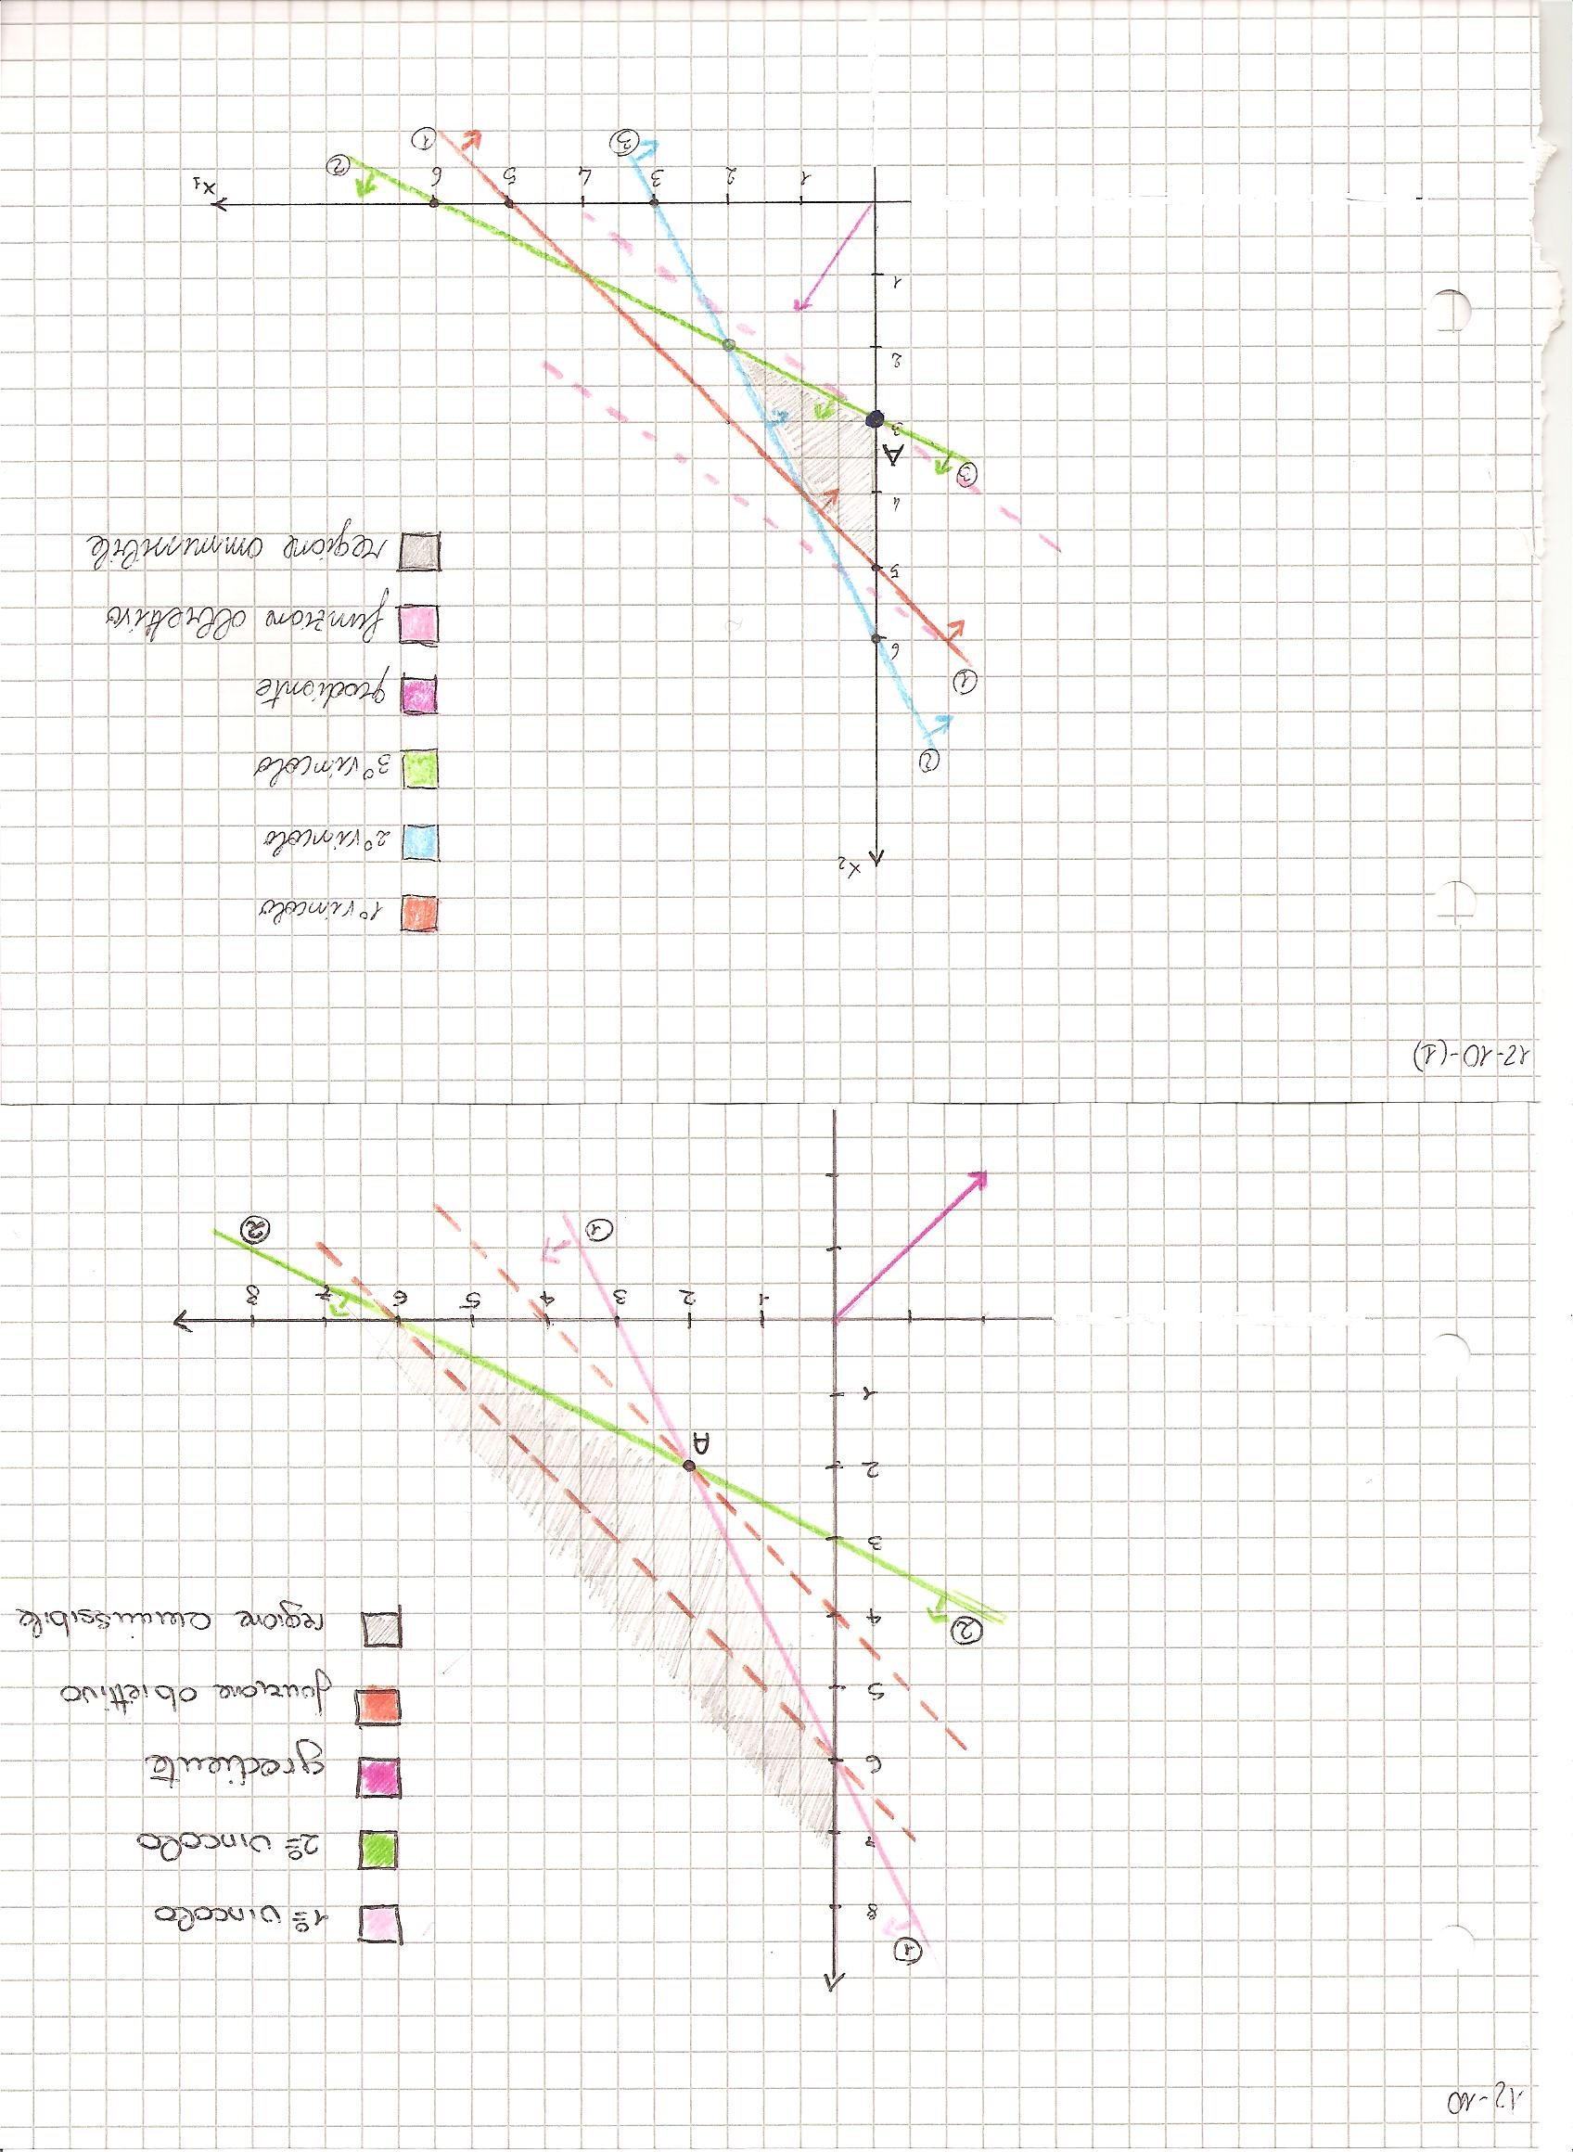

La regione ammissibile è un poliedro illimitato.

Il gradiente della funzione obiettivo è il vettore (*–2, –2*)*T*, il valore della funzione obiettivo cresce nella direzione del gradiente traslandosi parallelamente ad essa fino ad arrivare al punto estremo **A**. La curva di livello -2*x*1 -2*x*1 = z* è quella passante per **A**.

Nel problema il punto 0 non è una soluzione ammissibile, a differenza dei problemi definiti da vincoli del tipo *Ax≤b* con *b* non negativo, quindi il problema non ammette la soluzione di base *x1=0, x2=0, x3=-6, x4=-6.*

Tale soluzione non è ammissibile dove *x3* e *x4* sono le variabili in base e *x1* e *x2* sono quelle fuori base proprio perché questa soluzione si trova al di fuori della regione di ammissibilità.

Metodo del simplesso primale non è applicabile se non ricorrendo all’inizializzazione col metodo delle due fasi o del Big M perché l’origine non è un vertice ammissibile.

Il problema può essere risolto con il metodo duale del simplesso in quanto moltiplicando per -1 i vincoli è evidente che il problema è in forma canonica debole:

max z = -2x1 - 2x2

|  |  |  |  |  |  |  |  |  |  |  |  |  |  |
| --- | --- | --- | --- | --- | --- | --- | --- | --- | --- | --- | --- | --- | --- |
| - | 2 | x1 | - |  | X2 | + |  | x3 |  |  |  | = | -6 |
| - |  | x1 | - | 2 | X2 | + |  |  | + |  | X4 | = | -6 |

x1≥0, x2≥0, x3≥0, x4≥0

Il tableau iniziale è:

|  |  |  |  |  |
| --- | --- | --- | --- | --- |
| 0 | 2 | 2 | 0 | 0 |
| -6 | -2 | -1 | 1 | 0 |
| -6 | -1 | -2 | 0 | 1 |

Si sceglie fra le variabili fuori base nel tableau quella da fa entrare in base. Si deve trovare la riga di pivot che corrisponde a  con ; sia la riga 1 che la due corrispondono al criterio  e essendo al scelta indifferente si scegli la prima riga. La colonna di pivot è scelta in modo che corrisponda al . Essendo 🡪 si scegli la colonna 1 ottenendo così come elemento di pivot l’elemento *a11* (riquadro verde). In questo modo *x1* entra in base ed esce *x3*. Si effettua quindi l’operazione di pivot e si ottiene:

|  |  |  |  |  |  |  |  |  |  |  |
| --- | --- | --- | --- | --- | --- | --- | --- | --- | --- | --- |
| 0 | 2 | 2 | 0 | 0 |  | -6 | 0 | 1 | 1 | 0 |
| –6 | –2 | –1 | 1 | 0 |  | 3 | 1 |  |  | 0 |
| –6 | –1 | –2 | 0 | 1 |  | -3 | 0 |  |  | 1 |

La soluzione non è ammissibile perché esiste un . Si deve effettuare un'altra iterazione calcolando l’elemento di pivot come in precedenza ottenendo *a22* come elemento di pivot (riquadro in celeste). In questo modo *x2* entra in base ed esce *x4*. Effettuando l’operazione di pivot si ottiene:

|  |  |  |  |  |  |  |  |  |  |  |
| --- | --- | --- | --- | --- | --- | --- | --- | --- | --- | --- |
| -6 | 0 | 1 | 1 | 0 |  | -8 | 0 | 0 |  |  |
| 3 | 1 |  |  | 0 |  | 2 | 1 | 0 |  |  |
| -3 | 0 |  |  | 1 |  | 2 | 0 | 1 |  |  |

Abbiamo trovato la soluzione ottima ammissibile dove:

*, , , *🡪 z*= – 8

Se studiamo l’andamento della funzione obiettivo notiamo che *z* nel tableau iniziale è pari a 0 (super-ottima), dopo la prima iterazione è pari a –6 (ancora superottima) e all’iterazione successiva è pari a -8, soluzione ottima e ammissibile.

Trovandoci di fronte ad un problema di massimo abbiamo che il valore della funzione obiettivo è peggiorata perché è scesa da 0 a –8.

## Esercizio sul metodo duale del simplesso (2)



A



B



X2

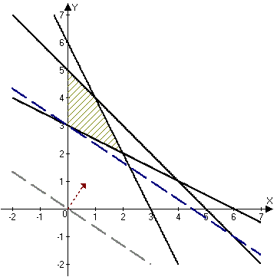

A

*z* = 9

X1

*z* = 0